«Spring in our place»

Автор: ученица _9__класса _Чудайкина Юлия_
Учитель: _Ушмаева Наталья Владимировна
Школа: МАОУ СОШ с Тахтамыгда имени Н. К. Магницкого
Населенный пункт: с. Тахтамыгда Сковородинского района
Регион: _Амурская область

Почему весна в Москве сущий ад.
Если и существует понятие, характеризующее весну, и о котором должен знать любой, приезжающий в нашу страну, так это «слякоть»- звучный и поэтический термин, который переводится как «грязь», «талый снег».
На некоторое время в конце марта – начале апреля российские улицы и дороги исчезают и превращаются в одну огромную лужу с жирной, черно-коричневой грязью вперемешку с ледяной шугой. И такая картина наблюдается не только в отдаленной от цивилизации сельской местности, но и в самом центре Москвы. И тогда ходьба становится экстримом, лавированием среди плавучей и скользкой «каши». Вы замедляете шаг, почти ползете, пытаясь справиться с городскими тротуарами, которые и в хорошую погоду оставляют желать лучшего (неровные, в трещинах и рытвинах). Излишки влаги от тающего снега и дождя скапливается в корявых заломах асфальта и, не найдя выхода, соединяются в одну большую и грязную лужу. Обочины дороги угадываются по возвышающимся кучам еще не растаявшего снега. Снег на них серо-черный от многомесячных автомобильных выхлопов.
В этом году зима в России, равно как и в Европе, была долгая и суровая.
… Однако проблема здесь совсем не в погоде. Все дело в том, что Москва, огромный мегаполис с населением в 11,5 миллионов собственно москвичей и 17 миллионов нелегалов, имеет устаревшую дренажную систему, поэтому тающий снег и лужи грязи застаиваются, не находя выхода. Дороги, разбитые за зиму, похожи на кусочки швейцарского сыра, сплошь в выбоинах и колдобинах. Невольно вспоминается классическая фраза: в России две извечные проблемы – дураки и дороги.
… Несмотря на мрачность ситуации, некоторые находчивые россияне используют ее в своих интересах. Так в Твери, что недалеко от Москвы, устраиваются соревнования на самую высокую грязевую волну. А YouTube заполнен видеороликами, которые показывают умельцев- россиян, приладивших лыжи к задним бамперам своих автомобилей для того, чтобы форсировать грязевой океан с наименьшими потерями.
А в некоторых уголках России даже гордятся такой весной. Существует еще один особенный термин «распутица» - это весенне-осеннее явление, виновником которого весной является тающий снег, а осенью - дожди. Термин не имеет английского эквивалента, но его толкование следующее - «когда перестают существовать дороги». Таким образом, главный признак весны – плохое состояние дорог.
Но «нет худа без добра» и плохие дороги иногда могут сослужить хорошую службу. Так, историки связывают плохие дороги и трудности передвижения по русской земле армий захватчиков от Наполеона до Гитлера. И все бы было отлично, если бы самим россиянам не приходилось страдать от этой ситуации.

Aborigine’s reflections about spring
оr
romance and extreme of rural life.
Someone will consider that I am happy, and someone - that I am a poor thing, but I live in small village Takhtamygda, it’s in the Far East, in Amur region. In spite of the fact that it is Far, spring comes to us too and it goes without saying. Only a little bit later, than in central regions and a little bit earlier, than in northern regions of our country.
I start observing the first features of spring in our class when the brightest sun rays concern tenderly the heads’ tops of our boys and make them look at the girls in a special way. It’s Spring! Then sharp drops of melting snow from the roof at the entrance of school are added. They frequently get into our collars. Oh! Not so pleasant feeling! But it’s Spring! And the loud shouts of our cleaner Mrs. Maria in address of a pupil, who leaves dirty traces on a fresh-washed floor, finish the picture, " Where are you running? Clean your feet! " It means - HURRAY! The Spring has come!
In spite of the fact that we live in the 21 century, life in our village flows slowly, so spring in our place is not hasty too.
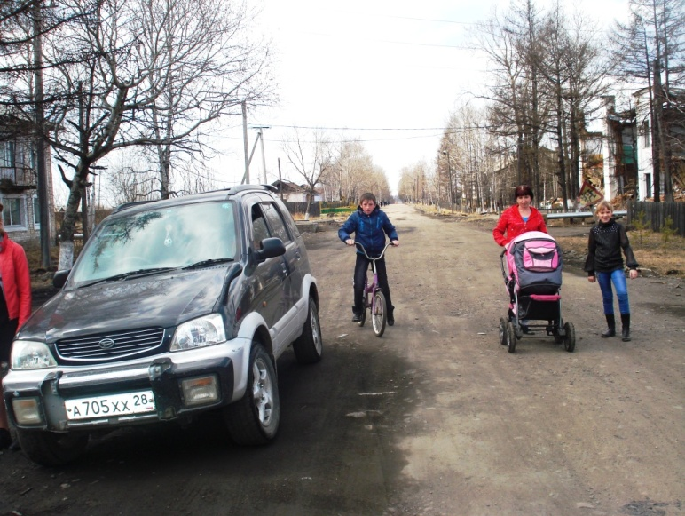
The sun starts warming and real extreme comes. If there was a lot of snow in winter, melting snow begins creeping away and water runs where it wants, filling all holes and cracks and, at the same time, our sidewalks, which are broken and are situated below the road’s level. Therefore, it’s possible to see a surprising show in spring in Takhtamygda! The road becomes the only and unique place of movement for all participants of movement . One can observe cars, pedestrians of all ages, bicyclists, motorcycles, mums with baby carriages, and even dogs on the road at the same time. They co-exist or «co-move» peacefully. Drivers don’t exceed speed, pedestrians let them pass. From time to time, any too much emotional doggie, barking loudly, runs the car, but nobody pays attention to it. We know, «A barking dog doesn’t bite». The main disadvantage in this situation is clothes, streaked with mud. But it isn’t a great trouble. Some mud here, some mud there, some mud everywhere. It’s Spring!
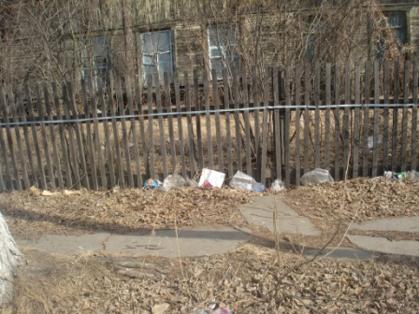
One of the first signs of spring in our village are «snowdrops». Don’t think, that they are those flowers, which appear on the first thawed patches. Our "snowdrops" grow directly in the streets. It is household rubbish, which appear from under the snow. And it is everywhere! But it is also not a great problem! As soon as the streets has dried a little, the whole village begins cleaning the territory up. There is nothing more useful and more cheerful, than the joint work on the fresh air! In our village Communist subbotniks are still alive. And after hard work all villagers celebrate the event. Long after midnight one can hear songs, music and brisk speech. It’s also Spring!
Village and mud are even very compatible! In the village mud is divided into natural and technological. Rubber boots or galoshes help us to cope with natural mud! Galoshes are an exclusive variant of shoes for the village, such as cross-country vehicles. It’s rather difficult to cope with technological mud. Soon after clean-up day our villagers begin to throw rubbish everywhere, forgetting a proverb « it is clean not where sweeping, but where do not litter!» I remember, a few years ago, the local authorities decided to start fighting with the garbage. They cut two-hundred-liter steel drums into two parts and set them everywhere in the streets. They were instead litter bins. People called them «pepelnitsy», sometimes even threw out litter into them, but soon, under the cover of nigh, they were put to scrap by somebody of the economic villagers. And therefore, subbotniks remain the traditional sign of spring in our place.
Extreme is extreme and for thos, whose soul asks for the romance, our village seems to be the place where you can take a dip.
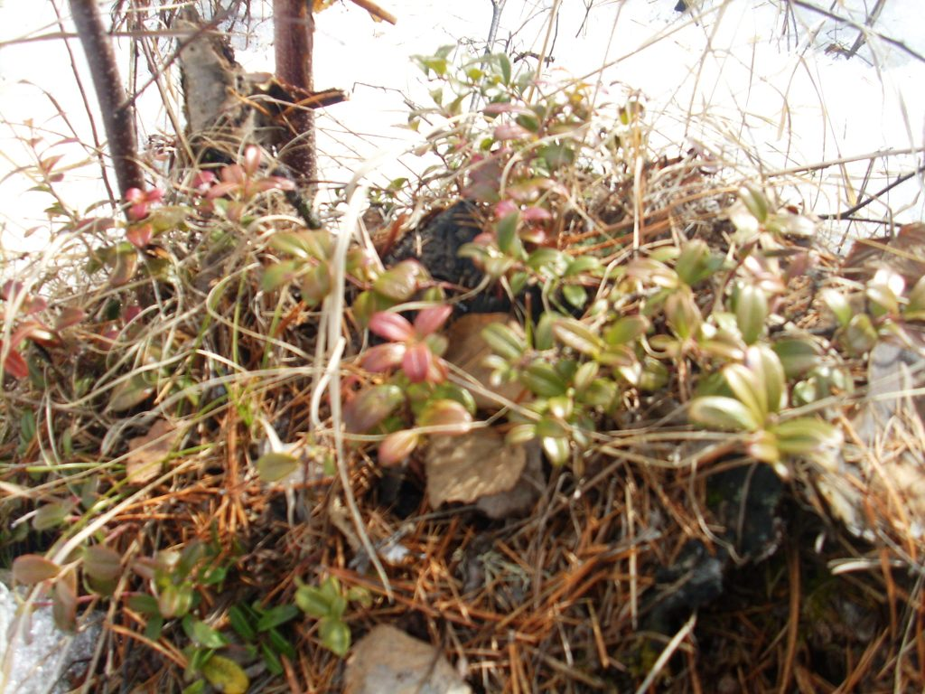
Таkhtamygda smoothly flows into taiga and it is an unforgettable sight! A silver melody of melting brook violates untouched silence of the forest, golden rays of spring sun caress the tops of pine-trees, last year's cranberry bushes and black mushrooms’ caps appear on the first thawed patches. And what kind of air we have! All visitors call it delicious! Enjoy, breathe, admire! It’s Spring!
Thus, the arrival of spring in our village is pleasure and joy, feeling of something new, unknown, but not a problem.
The townspeople call our village «Glubinka» or «Medvezhiy ugol», but it is ours and we proudly say, “Welcome to Takhtamygda! We are always glad to our friends! (And we’ll be able to provide all visitors with rubber boots!)»

Фотографии из архива автора

